附件5：參賽切結書暨蒐集個人資料告知/肖像提供同意書
(繳交文件需掃描成PDF檔，且檔案大小不得超過2MB)
2025第30屆大專校院資訊應用服務創新競賽

參賽切結書暨蒐集個人資料告知/肖像提供同意書
學校名稱：國立台北商業大學
專題名稱：谷得buy - 周邊新文化購物平台

本團隊為參加「2025第30屆大專校院資訊應用服務創新競賽」(下稱本競賽)，同意擔保下列事項，以作為取得參賽資格之依據：
- 本團隊詳讀競賽須知後同意其內容，願依相關規定參賽，參賽作品及參賽過程如有剽竊、抄襲、冒名頂替、其他不法之情事或違反本競賽規則所列之規定者，主辦單位得取消參賽及得獎資格，亦同意繳回獲得之獎金及獎狀，如有致損害於主辦單位、執行單位或其他任何第三人之行為，將由本團隊自負相關法律及賠償責任，概與主辦及執行單位無關。
- 本團隊參賽作品未達「商品化」或「量產」階段，如有虛偽不實，主辦單位得取消參賽及得獎資格，本團隊亦同意繳回獲得之獎金及獎狀。
- 本團隊知悉以相同參賽作品二度參與本競賽時，其作品須有所精進並載明於報名文件中，如有虛偽不實，主辦單位得取消參賽及得獎資格，本團隊亦同意繳回獲得之獎金及獎狀。
- 本團隊不會在比賽會場有影響其他參賽隊伍，造成競賽不公的行為，經查證屬實，主辦單位得取消參賽及得獎資格，本團隊亦同意繳回獲得之獎金及獎狀。
- 本團隊同意配合主辦單位推廣、宣傳需要，無償提供參賽作品相關資料(作品簡介及作品影片)、接受採訪、活動攝影、影片剪輯等作為競賽專輯、宣傳影片、報導或社群媒體廣宣，於國內、外非營利使用，促進資訊創意發想交流。
- 蒐集、處理及利用個人資料部分：
主辦單位(數位發展部數位產業署、教育部資訊及科技教育司、中華民國資訊管理學會)委託計畫執行單位-台北市電腦商業同業公會(下稱本會)辦理大專校院資訊應用服務創新競賽因應個人資料保護法、相關個人資料保護規定，在向您蒐集個人資料之前，依法向您告知下列事項，當您親筆簽名後，表示您已閱讀、瞭解並同意接受本同意書之所有內容：
- 蒐集目的及類別：為本競賽相關之作業管理、通知聯繫、活動訊息發布、問卷調查、產學媒合、相關統計分析；或提供本會各項活動通知、報名資料確認、寄送產業相關訊息及本會內部管理使用之蒐集目的，而須獲取您下列個人資料類別：學校名稱、聯絡地址、聯絡人姓名、年級、職稱、手機、E-mail、電話、個人肖像。
- 個人資料利用之期間、地區、對象及方式：您的個人資料，除涉及國際業務或活動外，將提供本機關(構)於中華民國領域，於上述蒐集目的之必要合理範圍內加以利用至前述蒐集目的消失為止。
- 當事人權利行使：依據個人資料保護法第3條，您可向本會請求查詢或閱覽、製給複製本、補充或更正、停止蒐集/處理/利用或刪除您的個人資料。
- 不提供個人資料之權益影響：如您不提供或未提供正確之個人資料，或要求停止蒐集/處理/利用/刪除個人資料、服務訊息的取消訂閱，將無法為您提供蒐集目的之相關服務。
- 肖像權部分：
- 授權內容：立同意書人同意主辦單位及執行單位有拍攝、使用、公開展示立同意書人肖像之權利。
- 授權期間/地域：不限期間及地域永久授權
- 授權條件：無償授權
- 各項通知服務、相關訊息之停止寄送，可透過訊息內容提供之取消訂閱連結通知。您可於上班時間聯繫承辦人黃小姐（電話(02)2577-4249，分機：392）。就違反本個資聲明事項之行為，請與活動承辦人反映。

此致

主辦單位：數位發展部數位產業署、教育部資訊及科技教育司、中華民國資訊管理學會
執行單位：台北市電腦商業同業公會
團隊成員 | 姓名  (請清楚填寫或繕打) | 簽名  我已完整閱讀且  同意上開蒐集個人資料告知提供  (須由本人親筆簽名)
 | 梁詔恩 | 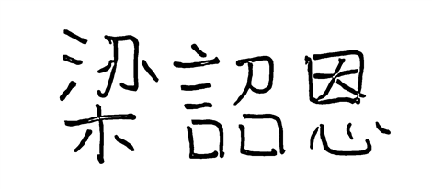
 | 徐湘婷 | 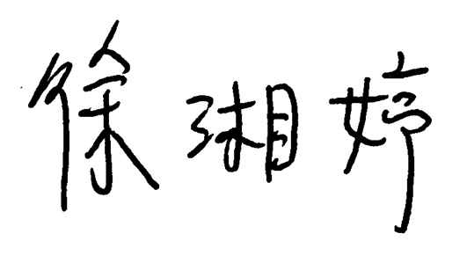
 | 吳佳耘 | 
 | 許有騫 | 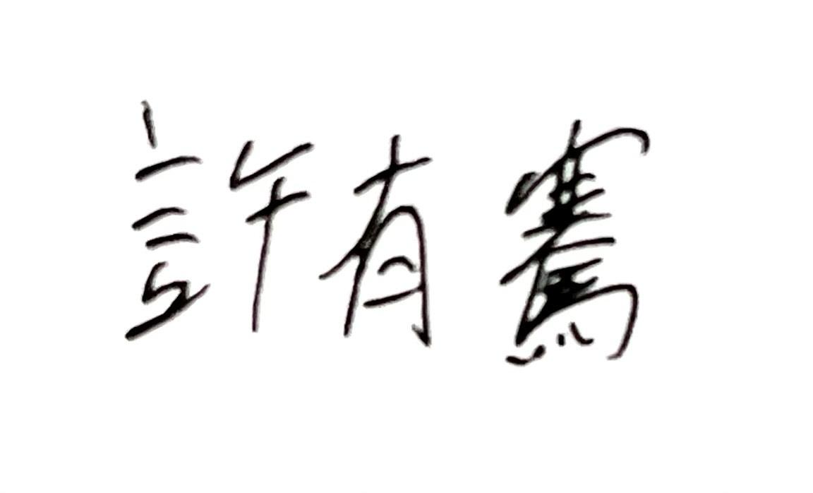
 | 吳怡萱 | 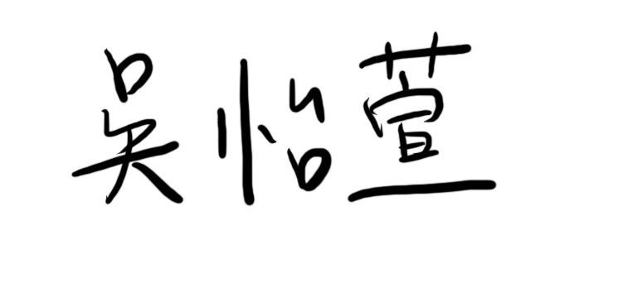

中華民國114年 9 月 15 日

